今日动态
2023.10.16 周一 晴
记录人：杨慧
※一日活动篇
◎今日来园人数：15人，10人缺勤。
姓名 | 来园情况 | 姓名 | 来园情况
刘汐妍 | √ | 孙杰文 | √
魏沐溪 | √ | 张铭皓 | ×
刘一凡 | × | 肖鹏源 | √
陈清月 | √ | 冷星辰 | ×
董沐瑶 | × | 姜昊言 | √
刘诗玲 | × | 王子木 | √
朱梓嘉 | √ | 刘佳富 | √
沙明钰 | √ | 王慕阳 | ×
陈可芯 | √ | 黄赫璟 | ×
夏忆馨 | √ | 谈育铭 | √
苏忆晴 | √ | 陈宇杰 | √
华欣语 | × | 恽修齐 | ×
颜承毅 | ×

※晨间来园篇
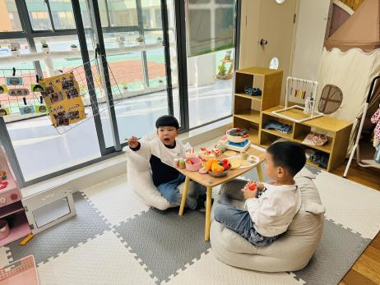 | 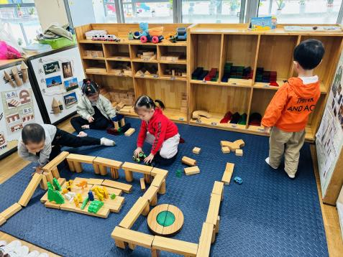 | 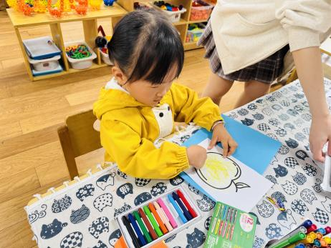
刘佳富、孙杰文：两人正在过生日，做了很多的菜。 | 陈可芯：独自一个搭建小房子。  沙明钰、陈宇杰、王子木：正在完缮高架的下坡路。 |  | 苏忆晴：涂色大苹果。
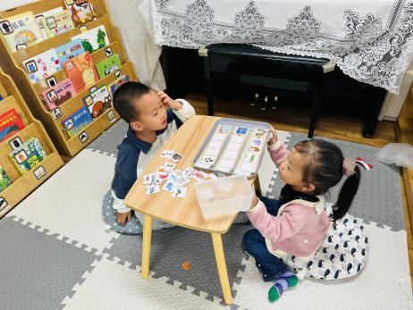 | 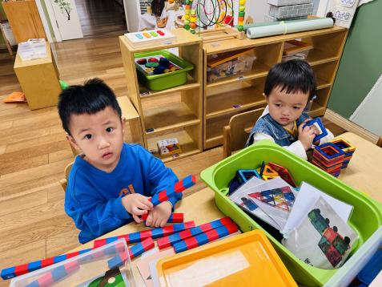 |  | 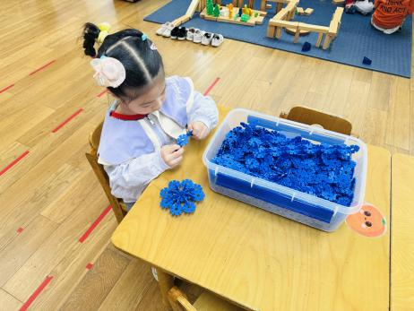
肖鹏源、刘汐妍：玩桌面游戏，动物园里有什么？ | 谈育铭：数棒数一数。  朱梓嘉：磁力片叠高。 |  | 夏忆馨：雪花拼花朵。

※点心篇
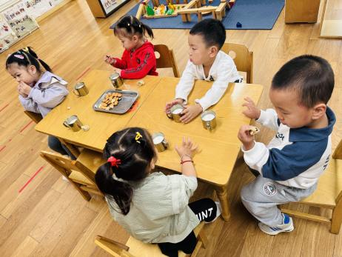 | 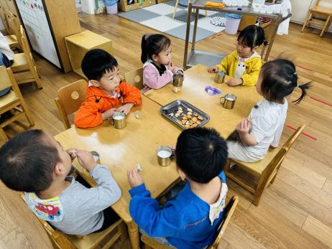 | 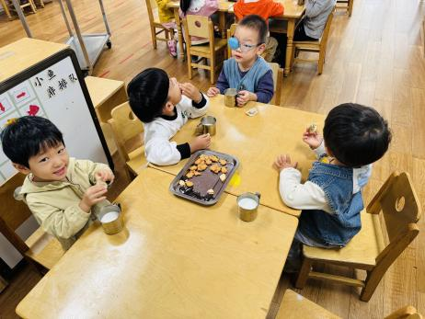
喝牛奶、吃点心（牛奶、虾仁牛肉蒸饺、高钙苏打饼干、芝士饼干）。

※户外篇
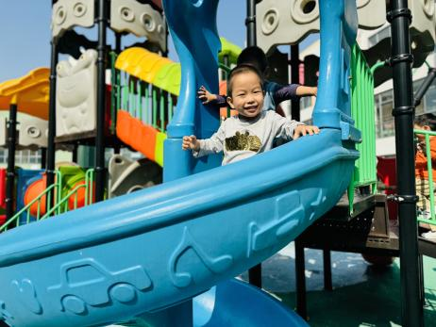 | 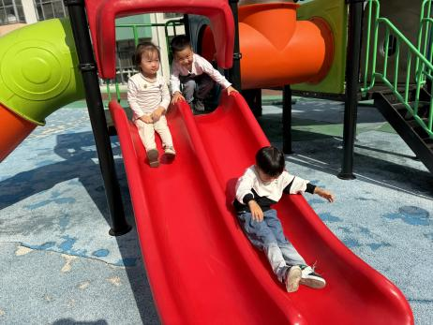 | 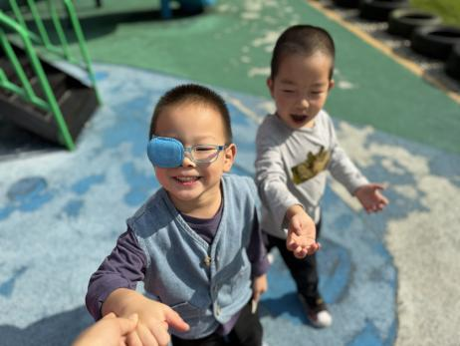
好玩的滑滑梯。

※集体活动篇
《秋天的叶子》
秋天到里树上的树叶会随风飘落下来,不同树木的叶子会有不同程度上的变化：有的树叶依然是绿色，也有的变黄了或变红了……本次活动通过幼儿利用休息时到户外拾落叶的实践，在捡一捡、看一看、摸一摸中多种感官中，感受秋天不同树木的叶子变化，在说一说的活动中了解不同树叶颜色是不一样的,发现秋天的变化，感受秋天的气息。

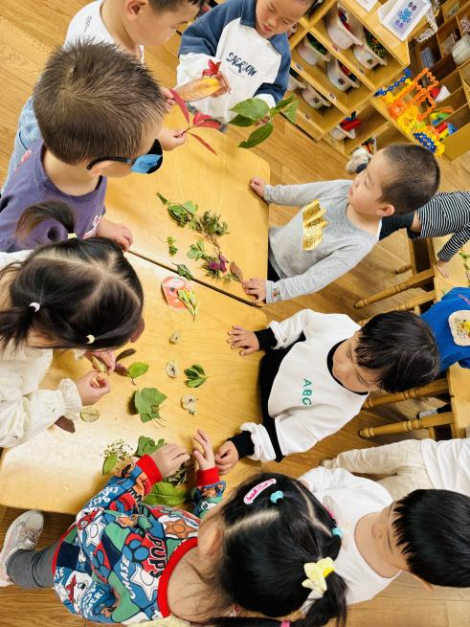 | 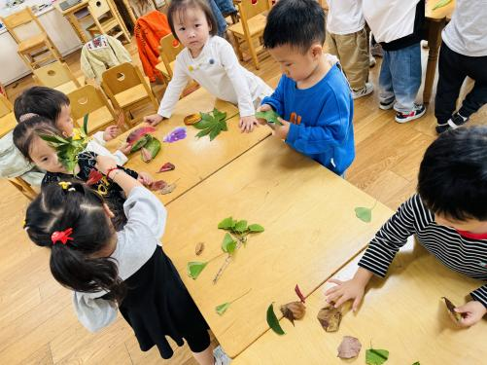 | 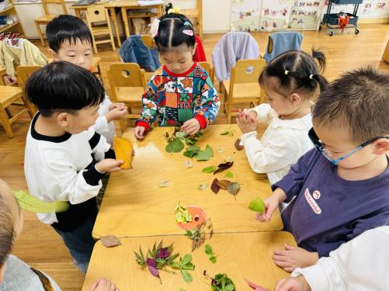
一起观察秋天的叶子。
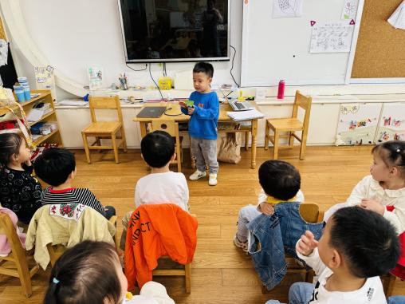 | 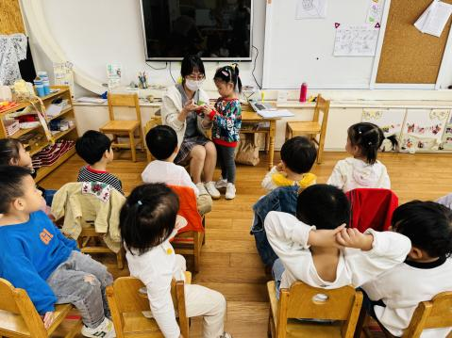 | 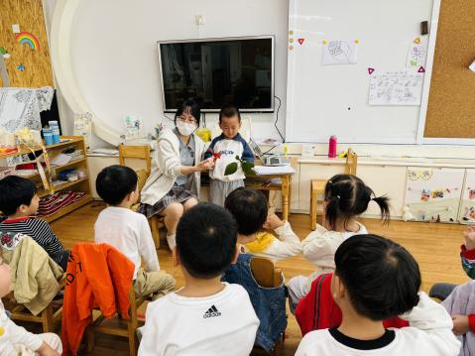
分享观察的叶子的形状、异同、变化。

※午餐篇
◎午餐： 黑米饭、茭白鲍鱼煨红烧肉、有机花菜炒木耳、鸡毛菜菌菇汤
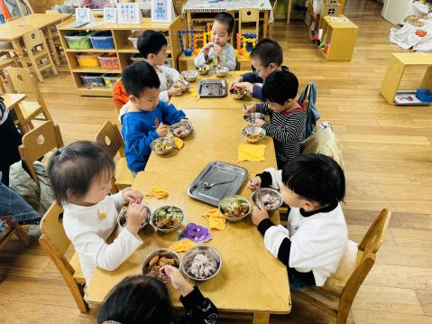 | 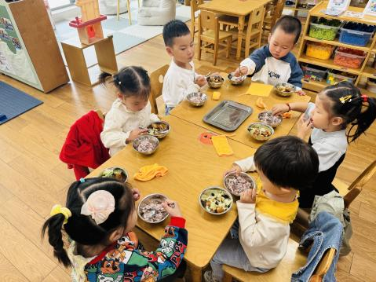 | 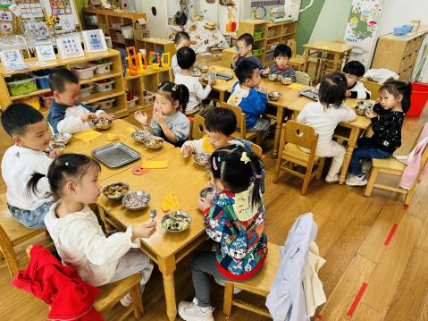

※温馨提醒
- 近期气温渐变，温差较大，孩子们体质较弱，免疫力不是很强，容易感冒、咳嗽，为了孩子的健康，请家长朋友们注意为孩子增添衣服，注意保暖。
- 请家长及时完成安全教育平台作业。

